RELATÓRIO DE NÃO CONFORMIDADE
[origem — inspeção, auditoria, reclamação de cliente, ocorrência]
  RNC  [número] |   DATA  [dd/mm/aaaa]
 [NOME DA EMPRESA]
- Identificação
[SUA EMPRESA]  [CNPJ]  [endereço, cidade - UF]  [e-mail]  [telefone] | [CLIENTE]  [CNPJ]  [inscrição estadual / municipal]  [endereço, cidade - UF]  [contato responsável]  [telefone]

Aberta por:  [nome de quem abriu a RNC] | Área / setor:  [setor, linha ou local]

Detectada em:  [dd/mm/aaaa · hh:mm] | Referência:  [checklist, O.S., auditoria ou pedido de origem]
Equipamento ou produto
TAG  [identificação do equipamento] | Localização  [setor, linha ou endereço]
Fabricante / modelo  [fabricante e modelo] | Descrição  [o que é o equipamento]
Nº de série / patrimônio  [número] | Horímetro / km  [leitura no dia]
- Descrição da não conformidade
[O que foi encontrado, onde e como: o fato, não a opinião. Escreva o que se viu e o que se mediu — "proteção fixa da prensa removida e máquina em operação", não "situação irregular". É este parágrafo que alguém vai ler daqui a um ano.]

Requisito não atendido:  [norma, procedimento ou instrução — ex.: NR-12, item 12.38] | Gravidade (0 a 10):  [nota]

Prioridade baixa  gravidade 0 a 4 |  | Prioridade média  gravidade 5 a 7 |  | Prioridade alta  gravidade 8 a 10

- Evidência
[Assunto — ex.: a não conformidade como foi encontrada]
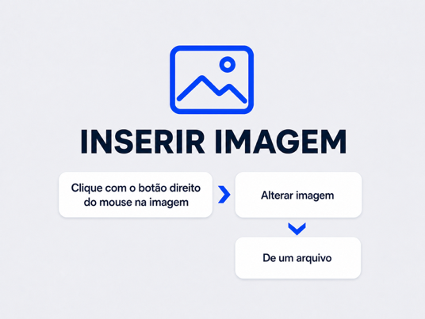
Imagem 1 |  | Imagem 2 |  | Imagem 3

- Ação imediata
[O que foi feito na hora para conter o problema: máquina bloqueada e etiquetada, lote segregado, área isolada, serviço refeito. A contenção não corrige a causa — ela impede que o problema continue enquanto a causa é tratada.]

Executada por:  [nome] | Em:  [dd/mm/aaaa · hh:mm]

Bloqueio aplicado:  [equipamento · produto ou lote · área · nenhum] | Liberação prevista:  [dd/mm/aaaa ou "após a ação corretiva"]
- Análise de causa
POR QUÊ? | RESPOSTA
1º por quê | [por que a não conformidade aconteceu?]
2º por quê | [por que a resposta anterior aconteceu?]
3º por quê | […]
4º por quê | […]
5º por quê | […]
CAUSA RAIZ | [a causa que, tratada, impede a repetição]

- Ação corretiva
O QUE (AÇÃO) | COMO | POR QUE | QUEM | QUANDO | QUANTO
[ação corretiva] | [como será feita] | [o que ela evita] | [responsável] | [prazo] | [R$]
[ação corretiva] | [como será feita] | [o que ela evita] | [responsável] | [prazo] | [R$]
[ação corretiva] | [como será feita] | [o que ela evita] | [responsável] | [prazo] | [R$]

- Verificação de eficácia
Verificar em:  [dd/mm/aaaa] | Verificado por:  [nome]

[Como se comprovou que a ação funcionou: o que foi observado, medido ou auditado depois do prazo, e por quanto tempo. Eficácia é o problema não voltar — não é a ação ter sido feita.]

Eficaz  encerrar a RNC |  | Parcialmente eficaz  nova ação corretiva |  | Não eficaz  reabrir a análise de causa

- Encerramento e assinaturas
[responsável pela ação corretiva]  [cargo]  [registro profissional, se houver] | [quem verificou e encerrou]  [cargo — gestor ou qualidade]  Ação verificada e RNC encerrada. Data: [dd/mm/aaaa]

Como usar este modelo
Colocar o seu logo | Dê dois cliques no topo da página para abrir o cabeçalho e troque [ LOGO ] pela sua imagem — vale para todas as páginas de uma vez.
Trocar a cor | Selecione tudo (Ctrl+A), abra a cor da fonte e use "Substituir" para trocar o azul pelo tom da sua marca. As faixas e os fundos seguem a mesma cor.
Numerar a RNC | Use um número que nunca se repete: sequencial, com o ano na frente (RNC-2026-0007). No gerador do site, o número seguinte já vem preenchido na próxima.
Gravidade e prioridade | Dê uma nota de 0 a 10 para a gravidade — o que acontece se ninguém agir — e apague os dois cartões de prioridade que não se aplicam: 8 ou mais é alta, 5 a 7 média, abaixo disso baixa. É a mesma régua da planilha 5W2H e do sistema Andonize.
Cinco porquês | Cada resposta é o "por quê" da anterior. Pare quando chegar numa causa que a empresa controla — um procedimento que falta, um treinamento, um ajuste de projeto. "Falta de atenção" não é causa raiz; é onde a análise parou cedo demais.
Verificação de eficácia | Só depois do prazo da ação, e por quem não a executou. Apague os dois cartões que não se aplicam. Uma RNC "parcialmente eficaz" ganha nova ação; "não eficaz" volta à análise de causa.
Sem fotos | Sem evidência fotográfica, apague a seção "Evidência" inteira. A numeração das seções se ajusta sozinha.
Linhas a mais ou a menos | Para mais linhas em qualquer tabela, clique na última e pressione Tab. Para menos, selecione as linhas e use "Excluir linhas".
Antes de enviar | Apague esta página: ela é instrução, não faz parte do relatório.
Modelo gratuito de relatório de não conformidade — andonize.com/materiais
No Andonize, o item reprovado no checklist já nasce como pendência 5W2H, com foto, local e responsável — a RNC começa preenchida.

